

**КУРСОВОЙ ПРОЕКТ**

**по дисциплине: МДК 01.01 Разработка программных модулей**

**Тема: Разработка программного модуля системы «Продажа жилья»**

**Специальность 09.02.07 «Информационные системы и программирование»**

|  |  |  |
| --- | --- | --- |
| **Выполнил студент группы 311ИС-22** | **_________________** | **Б.Д. Расулов** |
| **Руководитель** | **_________________** | **Н.И. Кручинкина** |

**Москва 2024**

**СОДЕРЖАНИЕ**

ВВЕДЕНИЕ 3

1 АНАЛИЗ ПРЕДМЕТНОЙ ОБЛАСТИ 5

1.1 Введение в предметную область 5

1.2 Анализ готовых решений 8

2 ПРОЕКТИРОВАНИЕ СИСТЕМЫ 11

2.1 Общее назначение системы 11

2.2 Требования к функциям, выполняемым системой 12

2.3 План тестирования 16

3 РЕАЛИЗАЦИЯ ПРОЕКТА СИСТЕМЫ 18

3.1 Описание среды разработки 18

3.1.1 Выбор и описание программных инструментов 18

3.1.2 Обоснование выбора инструментария по разработке 20

3.2 Разработка программного модуля 21

3.2.1 Реализация пользовательского интерфейса программы 21

3.2.2 Описание кода функциональных узлов модуля 22

3.2.3 Результат работы и тестирования 23

ЗАКЛЮЧЕНИЕ 25

СПИСОК ИСПОЛЬЗОВАННЫХ ИСТОЧНИКОВ 26

ПРИЛОЖЕНИЕ 1 28

ПРИЛОЖЕНИЕ 2 31

ПРИЛОЖЕНИЕ 3 34

ВВЕДЕНИЕ

В современном мире, где рынок недвижимости становится все более динамичным и конкурентоспособным, управление процессом продажи жилья требует не только глубоких знаний в области недвижимости, но и эффективных инструментов для автоматизации всех этапов сделки. Разработка программного модуля для продажи жилья представляет собой важный шаг к оптимизации этого процесса, обеспечивая как продавцов, так и покупателей необходимыми ресурсами для принятия обоснованных решений.

Целью данного курсового проекта является создание программного модуля «Управление продажей жилья», который будет включать в себя функционал для учета объектов недвижимости, анализа рыночной ситуации, автоматизации процесса взаимодействия между продавцами и покупателями, а также поддерживать пользователей в процессе принятия решений.

В рамках достижения данной цели поставлены следующие задачи:

* проанализировать предметную область рынка недвижимости;
* проанализировать существующие решения на рынке программного обеспечения для продажи жилья;
* подготовка технического задания (ТЗ) на разработку модуля;
* разработка плана тестирования программного модуля;
* обоснование выбора инструментов и технологий для реализации проекта;
* описание процесса реализации ТЗ;
* проведение тестирования разработанного модуля;

Объектом исследования данного курсового проекта является автоматизация процесса продажи жилья, включая управление объектами недвижимости, анализ ценовых тенденций и взаимодействие с клиентами.

Предметом исследования является создание, хранение и обработка данных о продаже жилья, а также инструменты для анализа и управления этими данными.

Актуальность темы остается высокой в 2024 году по следующим причинам: нестабильная экономическая ситуация: колебания цен на недвижимость требуют внимательного анализа рынка, рост интереса к покупке и продаже недвижимости: необходимость в удобных инструментах для управления сделками, увеличение числа онлайн-платформ: пользователи ожидают более доступных и простых в использовании решений для работы с недвижимостью, необходимость повышения прозрачности сделок: учет всех этапов продажи и взаимодействия сторон способствует снижению рисков.

Таким образом, разработка программного модуля "Управление продажей жилья" позволит оптимизировать процессы, связанные с продажей недвижимости, улучшить взаимодействие между участниками сделок и повысить общую эффективность работы на рынке недвижимости. Это, в свою очередь, поможет пользователям более эффективно управлять своими активами и достигать своих целей в сфере недвижимости

# АНАЛИЗ ПРЕДМЕТНОЙ ОБЛАСТИ

## Введение в предметную область

Последние годы рынок недвижимости претерпевает значительные изменения, связанные с цифровизацией и ростом интереса к онлайн-сервисам. В условиях высокой конкуренции и изменяющихся потребностей потребителей, эффективное управление процессами продажи жилья становится ключевой задачей для агентов, застройщиков и покупателей. Разработка программного модуля для продажи жилья представляет собой актуальную задачу, которая требует учета современных технологий и методов управления.

Современные технологии, такие как интернет-платформы и мобильные приложения, делают процесс покупки и продажи недвижимости более доступным и удобным. Пользователи могут в реальном времени отслеживать предложения, сравнивать цены и анализировать рыночные тенденции, что значительно упрощает принятие решений. Важно отметить, что современный потребитель ожидает не только качественной информации о недвижимости, но и простоты взаимодействия с продавцами и агентами.

Разработка программного модуля для продажи жилья основана на нескольких ключевых принципах, которые обеспечивают его эффективность и удобство использования:

Принцип пользовательского опыта: Создание интуитивно понятного интерфейса, который будет доступен пользователям с разным уровнем компьютерной грамотности, позволяет упростить процесс взаимодействия с системой.

Принцип функциональности: Модуль должен обеспечивать возможности отслеживания предложений, управления сделками, анализа рынка и предоставления отчетов о состоянии продаж. Это включает в себя различные методы поиска и фильтрации объектов недвижимости.

Принцип безопасности: Защита данных пользователей и транзакций от несанкционированного доступа является ключевым аспектом разработки. Внедрение шифрования данных и соблюдение законодательных норм по защите персональной информации обеспечивают безопасность пользователей.

Принцип интеграции: Возможность интеграции с существующими системами учета и анализа данных, а также с банковскими сервисами для упрощения финансовых транзакций, является важным условием успешной работы модуля.

Принцип доступности: Обеспечение доступа к модулю на различных устройствах (компьютерах, смартфонах, планшетах) и в любое время позволяет пользователям управлять своими сделками с максимальным комфортом.

С учетом вышеизложенных принципов, современные программные модули для продажи жилья должны соответствовать ряду требований:

Интуитивно понятный интерфейс: Система должна быть простой в использовании и доступна для пользователей с различным уровнем компьютерной грамотности.

Функциональность: Необходимость отслеживания предложений, управления сделками, анализа рынка и предоставления отчетов о состоянии продаж.

Безопасность: Защита данных пользователей от несанкционированного доступа и обеспечение конфиденциальности личной информации.

Интеграция: Возможность взаимодействия с банковскими счетами и другими финансовыми сервисами для упрощения процесса расчетов.

Доступность: Обеспечение работы системы на различных устройствах и в любое время суток.

Таким образом, разработка программного модуля для продажи жилья не только отвечает современным требованиям рынка, но и способствует улучшению взаимодействия между всеми участниками процесса. Это позволяет повысить уровень удовлетворенности клиентов и оптимизировать процессы покупки и продажи недвижимости.

В современном мире цифровизация охватывает все сферы жизни, включая рынок недвижимости. С каждым годом все больше людей обращаются к электронным системам для упрощения процесса покупки и продажи жилья. Это связано с необходимостью повышения удобства, доступности информации и эффективности взаимодействия между покупателями, продавцами и агентами. Разработка программного модуля для продажи жилья становится актуальной задачей, так как позволяет оптимизировать процессы, связанные с учетом, анализом и управлением сделками на рынке недвижимости.

Важным аспектом разработки таких систем является соблюдение законодательных норм и стандартов, регулирующих рынок недвижимости. Законодательная база в России включает в себя ряд федеральных законов и нормативных документов, которые определяют правила учета, хранения, обработки и анализа данных о недвижимости. Ключевыми аспектами являются обеспечение конфиденциальности информации, безопасность данных и возможность разграничения доступа к ним.

Разработка программного модуля для продажи жилья в России регулируется следующими основными законами:

* Федеральный закон № 149-ФЗ "Об информации, информатизации и защите информации": Этот закон устанавливает требования к сбору, хранению и обработке данных, включая информацию о недвижимости. Он определяет права субъектов данных и требования к защите личной информации.
* Федеральный закон № 152-ФЗ "О персональных данных": Данный закон регулирует обработку персональных данных, что имеет значение для учета информации о клиентах и сделках. Он определяет права субъектов на доступ к своей информации и устанавливает требования к ее обработке.
* Федеральный закон № 218-ФЗ "О государственной регистрации не-движимости": Этот закон регулирует процесс регистрации прав на недвижимость, что является ключевым элементом в процессе продажи жилья.
* ГОСТ Р ИСО/МЭК 12207-2010 "Процессы жизненного цикла программного обеспечения": Данный стандарт определяет процессы, которые должны соблюдаться на всех этапах разработки программного обеспечения, включая проектирование, разработку и тестирование.

Для создания программного модуля для продажи жилья выбрана каскадная модель (Waterfall Model), которая является одной из самых традиционных и широко используемых методологий разработки программного обеспечения. Эта модель включает следующие этапы:

1. Проектирование: Определение целей системы учета продаж жилья.
2. Цели: Формулирование задач, которые должен решать модуль.
3. Требования: Сбор и анализ потребностей пользователей, включая агентов по недвижимости и покупателей.
4. Спецификации: Документирование ключевых функций системы, таких как поиск объектов, управление сделками и аналитика рынка.
5. Архитектура: Проектирование структуры системы и базы данных для эффективного хранения и обработки информации.

Каскадная модель разработки обеспечивает структурированный подход к созданию модуля для продажи жилья, позволяя детально проработать требования на начальных этапах. Это снижает риск возникновения проблем на более поздних стадиях разработки и обеспечивает высокое качество конечного продукта.

Таким образом, разработка программного модуля для продажи жилья не только отвечает современным требованиям рынка, но и способствует улучшению взаимодействия между всеми участниками процесса. Это позволяет повысить уровень удовлетворенности клиентов и оптимизировать процессы покупки и продажи недвижимости.

## Анализ готовых решений

В условиях растущего спроса на жилье и необходимости оптимизации процессов купли-продажи недвижимости, разработка программных модулей для управления сделками становится актуальной задачей. На рынке представлены различные решения, которые помогают пользователям эффективно управлять процессами, связанными с продажей жилья. Рассмотрим несколько наиболее популярных решений.

1. ЦИАН

Описание: Платформа для поиска и продажи недвижимости, которая предоставляет пользователям возможность размещать объявления о продаже жилья и находить подходящие варианты.

Особенности:

* обширная база данных объектов недвижимости;
* инструменты для создания и размещения объявлений;
* функция фильтрации по различным параметрам (район, цена, количество комнат и т.д.);
* возможность интеграции с другими сервисами для оценки стоимости жилья и получения юридических консультаций.

1. Авито

Описание: Один из крупнейших сервисов объявлений в России, который включает разделы для продажи недвижимости.

Особенности:

* простота размещения объявлений о продаже жилья;
* широкая аудитория, что увеличивает шансы на быструю продажу;
* возможность общения между продавцом и покупателем через встроенный мессенджер.

Инструменты для анализа спроса и цен на рынке:

1. Домклик (Сбербанк)

Описание: Платформа от Сбербанка, которая объединяет услуги по продаже и покупке недвижимости с возможностью получения ипотечного кредита.

Особенности:

* полный цикл услуг: от поиска жилья до оформления ипотеки;
* интеграция с другими сервисами Сбербанка для упрощения финансовых операций;
* поддержка юридических услуг и консультаций по сделкам с недвижимостью;
* удобный интерфейс для пользователей, позволяющий быстро находить нужные объекты.

1. Яндекс.Недвижимость

Описание: Сервис от Яндекса, который позволяет искать и предлагать объекты недвижимости.

Особенности:

* мощный поисковый алгоритм, который учитывает предпочтения пользователя;
* информация о ценах на жилье в различных регионах и возможность анализа рыночной ситуации;
* интеграция с другими сервисами Яндекса для получения дополнительной информации (например, о транспортной доступности);
* удобный интерфейс и мобильное приложение для быстрого доступа к информации.

Анализ существующих решений в сфере разработки программного модуля для продажи жилья демонстрирует важность интеграции различных функций для удобства пользователей. Современные платформы предлагают широкий спектр возможностей, включая:

* размещение и поиск объявлений о продаже недвижимости;
* инструменты для анализа рынка и оценки стоимости жилья;
* интеграцию с финансовыми услугами для упрощения процесса покупки (например, ипотека);
* поддержку юридических консультаций и услуг.

Таким образом, разработка программного модуля для продажи жилья должна учитывать потребности пользователей в удобстве, доступности информации и интеграции с другими сервисами. Это позволит не только упростить процесс продажи недвижимости, но и повысить уровень удовлетворенности клиентов, способствуя достижению их финансовых целей.

# ПРОЕКТИРОВАНИЕ СИСТЕМЫ

## Общее назначение системы

Разрабатываемый программный модуль системы «Продажа жилья» предназначен для автоматизации процессов, связанных с управлением продажами недвижимости. Основная цель — упростить работу агентств недвижимости, улучшить учет объектов, клиентов и сделок, а также повысить эффективность взаимодействия между участниками процесса.

Функциональное назначение системы включает:

* учет объектов недвижимости, предлагаемых к продаже, с детальной информацией о каждом объекте (цена, расположение, площадь, состояние и другие характеристики);
* учет клиентов, их предпочтений, запросов и истории взаимодействий;
* учет сотрудников агентства;
* учет договоров купли-продажи;
* формирование выходных данных, таких как списки объектов, клиентов, сотрудников и отчетов по сделкам в;
* возможность фильтрации и поиска объектов по различным параметрам, упрощая подбор подходящего жилья для клиентов.

Экономические преимущества внедрения системы:

Снижение операционных затрат: автоматизация рутинных операций, таких как учет объектов и договоров, уменьшает потребность в ручной работе, что снижает расходы на персонал.

Оптимизация использования ресурсов: эффективное управление данными о недвижимости и клиентах снижает вероятность ошибок и ускоряет процесс обработки заявок.

Увеличение доходов: быстрый поиск объектов, соответствующих запросам клиентов, и удобный доступ к аналитическим данным помогают увеличить объемы продаж.

Повышение конкурентоспособности: современная система с гибкой настройкой позволяет агентству предложить клиентам уникальные услуги, такие как онлайн-подбор жилья и интеграция с популярными платформами недвижимости.

Экономия времени для клиентов: удобный интерфейс системы и возможность самостоятельного поиска жилья увеличивают удовлетворенность клиентов и их лояльность.

Система «Продажа жилья» станет важным инструментом для агентств недвижимости, стремящихся повысить производительность, улучшить взаимодействие с клиентами и укрепить свои позиции на рынке.

## Требования к функциям, выполняемым системой

Разработанный программный модуль обеспечивает выполнение следующих функций, направленных на эффективное управление процессами продажи недвижимости:

Функциональные требования для администратора

Поиск по базе объектов недвижимости: возможность находить жилье с использованием критериев, таких как цена, количество комнат, адрес и площадь.

Добавление объектов недвижимости: внесение новых объектов в базу данных с указанием характеристик (адрес, цена).

Удаление объектов недвижимости: удаление записей о проданных или недействительных объектах.

Изменение информации об объектах: редактирование характеристик уже добавленных объектов.

Генерация отчетов: формирование отчетов по недвижимости в форматах Excel и Word для дальнейшего анализа и отчетности.

Функциональные требования для пользователя

Поиск недвижимости: удобный поиск по базе данных с использованием параметров, таких как цена, количество комнат, площадь и местоположение.

Просмотр подробной информации об объектах: отображение полных данных об объектах, включая фотографии и описание.

Оформление покупки: возможность выбрать интересующий объект и оформить покупку.

Просмотр истории покупок: доступ к данным о ранее совершенных покупках.

Диаграмма вариантов использования представлена на рисунке 1.

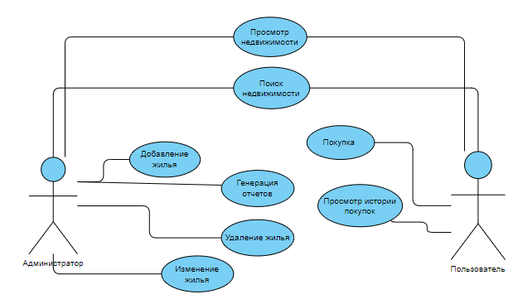

Рисунок 1 – Диаграмма прецендентов системы «Продажа жилья»

Общие функциональные требования

Авторизация и регистрация: реализация системы безопасности с разделением ролей (пользователь или администратор). Поддержка регистрации новых пользователей и администраторов.

Управление базой данных: хранение данных о пользователях, объектах недвижимости и истории покупок в реляционной базе данных с установленными связями.

Общее представление базы данных описано в таблице 1.

Таблица 1 – Описание объектов базы данных

| № | Наименование объекта | Краткое описание |
| --- | --- | --- |
| 1 | Пользователи | Хранит информацию о всех пользователях системы |
| 2 | Объекты недвижимости | Информация об объектах недвижимости |
| 3 | История покупок | История покупок, закрепленная за каждым пользователем |

Опишем структуру записей в таблицах.

Таблица 2 – Структура таблицы «users»

| Атрибут | Тип | Описание |
| --- | --- | --- |
| id | INTEGER PRIMARY KEY AUTOINCREMENT | Уникальный идентификатор пользователя |
| username | TEXT UNIQUE NOT NULL | Имя пользователя в системе |
| password | TEXT NOT NULL | Пароль |
| role | TEXT NOT NULL | Роль пользователя (администратор или пользователь) |

Таблица 3 – Структура таблицы «properties»

| Атрибут | Тип | Описание |
| --- | --- | --- |
| id | INTEGER PRIMARY KEY AUTOINCREMENT | Уникальный идентификатор объекта недвижимости |
| address | TEXT NOT NULL | Адрес |
| price | REAL NOT NULL | Цена |
| rooms | INTEGER NOT NULL | Количество комнат |
| area | REAL NOT NULL | Площадь |
| owner | TEXT | Владелец объекта |
| image | BLOB | Фотография объекта |

Таблица 4 – Структура таблицы «purchase_history»

| Атрибут | Тип | Описание |
| --- | --- | --- |
| id | INTEGER PRIMARY KEY AUTOINCREMENT | Уникальный идентификатор покупки |
| user_id | INTEGER NOT NUL, FOREIGN KEY | Идентификатор пользователя, совершившего покупку из таблицы «users» |
| property_id | INTEGER NOT NUL, FOREIGN KEY | Идентификатор объекта недвижимости из таблицы «properties» |
| purchase_date | TEXT NOT NULL | Дата покупки |

Связи с таблицей «purchase_history»:

* Один пользователь может совершать множество покупок (users – purchase_history: один-ко-многим).
* Один объект недвижимости может быть куплен только один раз (properties – purchase_history: один-к-одному).

Была построена ER-диаграмма в нотациях Чена которая приведена на рисунке 2.

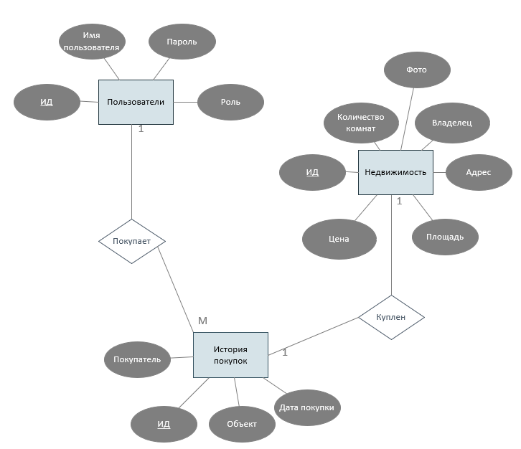

Рисунок 2 – ER-диаграмма

На основании созданной ER-диаграммы была составлена физическая схема базы данных, представленная на рисунке 3.

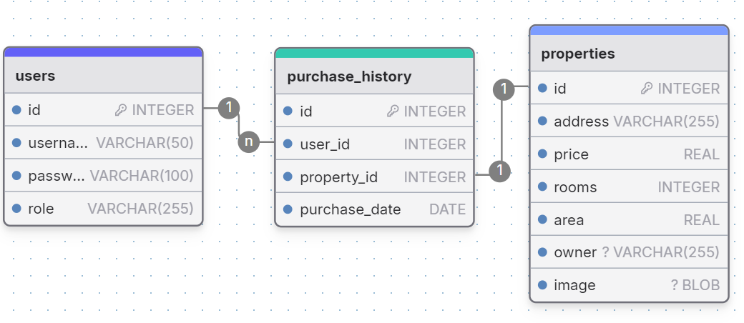

Рисунок 3 – Физическая схема базы данных

## План тестирования

Целью тестирования является проверка корректности работы всех функций системы, оценка ее удобства, производительности и безопасности. Основное внимание уделяется выявлению ошибок, недочетов и несоответствий в работе системы, а также оценке надежности взаимодействия с базой данных и пользовательским интерфейсом.

Задачи тестирования:

* проверка функциональности системы для администратора и пользователей;
* тестирование корректности операций с базой данных;
* проверка безопасности данных и механизма авторизации;
* оценка производительности системы при различных сценариях;
* анализ удобства пользовательского интерфейса.

План тестирования представлен в таблице 1.1 (Приложение 1)

# РЕАЛИЗАЦИЯ ПРОЕКТА СИСТЕМЫ

## Описание среды разработки

В качестве среды разработки была выбрана PyCharm. PyCharm — это среда программирования для языка Python, или IDE. Средами называют программы, в которых можно писать, запускать и отлаживать код, устанавливать новые расширения и дополнительные модули. Это мощный многофункциональный инструмент для разработчиков.

### Выбор и описание программных инструментов

Для разработки программного модуля системы «Продажа жилья» были использованы следующие инструменты:

1. Python

Python выбран в качестве основного языка разработки благодаря его универсальности, простоте и широкому спектру библиотек. Это интерпретируемый высокоуровневый язык, который легко читается и подходит для быстрого прототипирования. Python предоставляет мощные возможности для работы с базами данных, создания пользовательских интерфейсов и интеграции с различными библиотеками, что делает его идеальным выбором для разработки приложений.

1. PyCharm

PyCharm — интегрированная среда разработки (IDE), специально созданная для работы с Python. Она предоставляет:

* удобную структуру проекта, позволяющую быстро находить файлы и переходить между ними;
* подсветку синтаксиса и встроенные инструменты проверки кода;
* возможность запуска и отладки программ прямо в среде разработки.

1. SQLite

SQLite выбрана в качестве системы управления базами данных. Это легковесная библиотека, идеально подходящая для приложений с умеренным объемом данных. Преимущества SQLite:

* простота в настройке и использовании, отсутствие необходимости в сервере;
* поддержка транзакций для обеспечения целостности данных;
* высокая производительность для небольших и средних проектов;
* открытый исходный код и бесплатное использование.

1. PyQt6

PyQt6 использовался для создания графического интерфейса пользователя (GUI). Эта библиотека предоставляет множество виджетов и инструментов, которые позволяют создавать современные и удобные интерфейсы. PyQt6 обеспечивает:

* высокую степень кастомизации элементов интерфейса;
* поддержку событий и обработки пользовательских действий;
* возможность создания адаптивных интерфейсов для различных устройств.

1. Docx-python

Библиотека Docx-python была использована для работы с текстовыми документами в формате Word. Она позволяет:

* генерировать отчеты в формате .docx, добавлять текст, таблицы и изображения;
* сохранять документы с заранее заданным форматированием.

1. XlsxWriter

XlsxWriter применялся для создания отчетов в формате Excel. Основные возможности этой библиотеки включают:

* создание таблиц, диаграмм и других элементов в файлах .xlsx;
* управление стилями, шрифтами и форматами данных;
* экспорт данных из приложения в удобный для анализа формат.

Использование указанных инструментов позволило разработать функциональное и удобное приложение с простым процессом работы с данными и графическим интерфейсом, а также с возможностью генерировать отчеты в популярных форматах.

### Обоснование выбора инструментария по разработке

Для разработки системы «Продажа жилья» были выбраны следующие инструменты по следующим причинам:

Python: простота синтаксиса, наличие множества готовых библиотек и кроссплатформенность делают Python идеальным выбором для быстрого прототипирования и разработки функционального приложения.

PyCharm: IDE PyCharm предоставляет функции автозаполнения кода, подсветки синтаксиса и встроенной отладки, что ускоряет процесс разработки и облегчает поиск ошибок.

SQLite: SQLite была выбрана за простоту настройки, отсутствие необходимости в отдельном сервере и возможность легко интегрировать базу данных в приложение, что подходит для небольших и средних проектов.

PyQt6: PyQt6 обеспечивает мощный набор инструментов для создания современных и интуитивно понятных графических интерфейсов, а также кроссплатформенность, позволяя запускать приложение на Windows, macOS и Linux.

Docx-python и XlsxWriter: Эти библиотеки используются для генерации отчетов в популярных форматах (Word и Excel), что обеспечивает удобство работы с данными и их анализа.

Выбранные инструменты соответствуют требованиям проекта, обеспечивают производительность и удобство разработки, а также дают возможность масштабирования в будущем.

## Разработка программного модуля

Разработка программного модуля курсовой работы на тему «Продажа жилья» включает несколько этапов и компонентов, которые обеспечивают функциональность для автоматизации процессов, связанных с размещением, просмотром и реализацией объектов недвижимости.

### Реализация пользовательского интерфейса программы

Для реализации пользовательского интерфейса системы «Продажа жилья» был использован инструмент PyQt6, который позволяет создавать удобные и современные графические интерфейсы.

Окно авторизации (Рисунок 2.1 Приложение 2):

* содержит поля для ввода имени пользователя и пароля;
* кнопка «Войти» для проверки учетных данных и перехода к главному окну;
* кнопка «Регистрация», которая открывает окно регистрации нового пользователя.

Главное окно администратора (Рисунок 2.2 Приложение 2):

* в нижней части размещено меню для выполнения действий: добавление (Рисунок 2.3 Приложение 2), удаление, редактирование (Рисунок 2.4 Приложение 2) объектов недвижимости и формирования отчетов;
* центральная часть содержит список объектов недвижимости с возможностью фильтрации по заданным критериям;

Главное окно пользователя (Рисунок 2.5 Приложение 2):

* в нижней части размещено меню для выполнения действий: просмотр, покупка (Рисунок 2.7 Приложение 2), просмотр истории покупок (Рисунок 2.8 Приложение 2);
* центральная часть содержит список объектов недвижимости с возможностью фильтрации по заданным критериям;

Окно просмотра изображения объекта недвижимости (Рисунок 2.6 Приложение 2):

* показывает фотографии выбранного объекта;
* содержит кнопки навигации для переключения между изображениями;

Основные элементы интерфейса:

* поля ввода (QLineEdit) для ввода учетных данных и параметров фильтрации;
* таблицы (QTableWidget) для отображения списка объектов недвижимости;
* кнопки (QPushButton) для выполнения различных действий;
* метки (QLabel) для отображения вспомогательной информации.

Разработанный интерфейс обеспечивает интуитивно понятный доступ к основным функциям системы.

### Описание кода функциональных узлов модуля

При запуске программы пользователь видит окно аутентификации. Здесь есть поля для ввода логина и пароля, а также выпадающий список для выбора роли (пользователь/администратор). Функция входа в систему использует метод authenticate_user и показана на рисунке 3.1 в Приложении 3. Функция отвечающая за авторизацию показана на рисунке 3.2 в Приложении 3. Для всех пользователей данные о недвижимости обновляются с помощью функции на рисунке 3.4 в Приложении 3. Поиск по заданным параметрам реализован с помощью функции на рисунке 3.11 в Приложении 3.

Действия администратора:

* добавление объекта: рисунок 3.5 Приложение 3;
* редактирование объекта: рисунок 3.9 Приложение 3;
* удаление объекта: рисунок 3.10 Приложение 3;
* экспорт данных в Excel: рисунок 3.6 Приложение 3.

Действия пользователя:

* просмотр изображений жилья: рисунок 3.7 Приложение 3;
* покупка недвижимости: рисунок 3.8 Приложение 3;
* просмотр истории покупок: рисунок 3.4 Приложение 3.

### Результат работы и тестирования

Произведем тестирование информационной системы в соответствии с ранее разработанным планом.

Тест-кейс 1: проверка авторизации пользователей с различными ролями («Администратор», «Менеджер», «Простой пользователь»). Вводились корректные логины и пароли (admin/admin, user/user соответственно). Проверялся доступ к функциям меню в зависимости от роли пользователя;

Тест-кейс 2: проверка регистрации нового пользователя. Создавалась новая учетная запись с уникальными именем пользователя и паролем. После успешной регистрации пользователь перенаправлялся на страницу авторизации;

Тест-кейс 3: проверка добавления объекта недвижимости. Авторизованный администратор добавлял новый объект, заполняя все необходимые поля (адрес, цена, количество комнат, площадь и т.д.). После нажатия «Добавить», объект отображался в списке доступных объектов;

Тест-кейс 4: проверка процесса покупки недвижимости. Авторизованный пользователь выбирал объект, нажимал «Купить» и подтверждал действие. Объект переносился в историю покупок пользователя;

Тест-кейс 5: проверка удаления объекта недвижимости. Авторизованный администратор выбирал объект, подтверждал удаление и нажимал кнопку «Удалить». Объект удалялся из базы данных и списка доступной недвижимости;

Тест-кейс 6: проверка генерации отчетов. Авторизованный администратор генерировал отчет в формате Excel, выбирая путь сохранения файла. Отчет успешно сохранялся;

Все функции системы, включая добавление, просмотр, изменение и удаление записей в базах данных (клиенты, объекты недвижимости, договора), были проверены. Функционал соответствовал требованиям, ошибок не обнаружено. Отчеты были успешно сгенерированы и экспортированы в Excel.

ЗАКЛЮЧЕНИЕ

В результате выполнения курсового проекта была достигнута основная цель – разработка программного модуля «Управление продажей жилья». В ходе работы успешно решены все поставленные задачи:

В рамках анализа предметной области изучены особенности рынка недвижимости и специфика взаимодействия между продавцами и покупателями. Проведен обзор существующих программных решений для автоматизации продажи жилья, что позволило выявить их сильные стороны и ограничения.

На основе полученных данных было составлено техническое задание и разработан план тестирования модуля. Для реализации проекта выбраны современные инструменты: язык программирования Python и фреймворк PyQt6 для создания пользовательского интерфейса, СУБД SQLite для хранения данных. Этот выбор обеспечил кроссплатформенность решения и удобство разработки.

В процессе реализации технического задания был создан функциональный модуль, который включает:

* систему аутентификации пользователей с разделением прав доступа;
* управление базой данных объектов недвижимости;
* функционал поиска и фильтрации объектов;
* систему уведомлений об изменениях;
* возможность экспорта данных в различные форматы.

Проведенное тестирование подтвердило работоспособность всех компонентов системы и их соответствие требованиям технического задания. Выявленные в процессе тестирования недочеты были успешно устранены.

Таким образом, разработанный программный модуль решает поставленные задачи автоматизации процессов продажи жилья и может быть внедрен в реальную практику работы агентств недвижимости.

СПИСОК ИСПОЛЬЗОВАННЫХ ИСТОЧНИКОВ

Стандарты и законодательные материалы:

1. Федеральный закон от 27.07.2006 №152-ФЗ (ред. от 06.02.2023) «О персональных данных».
2. ГОСТ 19.106-78. Единая система программной документации (ЕСПД). Требования к программным документам, выполненным печатным способом.
3. ГОСТ 19.201-78. Единая система программной документации. Техническое задание. Требования к содержанию и оформлению.
4. ГОСТ Р ИСО/МЭК 12207-2010. Информационная технология. Системная и программная инженерия. Процессы жизненного цикла программных средств.

Учебники и учебные пособия

1. Златопольский Д. М Основы программирования на языке Python. – М: ДМК Пресс, 2019.
2. Новиков Б. А., Горшкова Е. А. Основы технологий баз данных. Учебное пособие. – М: ДМК Пресс, 2020. – 582 с.
3. Мориц Ленц. Python. Непрерывная интеграция и доставка– М: ДМК Пресс, 2020. – 168 с.
4. Чернышев С. А. Алгоритмы и структуры данных на Python. (Бакалавриват). Учебное пособие. – М: КноРус, 2023 – 542 с.
5. Дадян Э. Г. Современные технологии программирования. — СПб: Питер, 2021. — 768 с.
6. Агальцов В.П. Базы данных. Учебник. Студентам ВУЗов. - М: Форум, 2023 - 352 с.
7. Макаренко И. В. Базы данных на примерах. Практика. практика, и только практика. — М: Наука и техника, 2023. — 320 с.

Интернет-источники

1. Построение диаграммы вариантов использования // <https://flexberry.github.io/ru/gpg_use-case-diagram.html>
2. РиэлтМенеджер // <https://realtmanager.ru/>
3. Python : официальная документация // <https://docs.python.org/ru/3/>
4. SQLite Documentation // <http://www.sqlite.org/docs.html>
5. PyQt6 — полное руководство для новичков // <https://habr.com/ru/companies/skillfactory/articles/599599/>

Монография

1. GitHub: Курсовой проект по теме: Разработка программного модуля системы «Продажа жилья» // <https://github.com/bilol0155555/house_sales.git>

ПРИЛОЖЕНИЕ 1

План тестирования программного модуля

Таблица 1.1 – Тест-кейсы

|  |  |  |  |  |
| --- | --- | --- | --- | --- |
| ID  теста | Описание теста (тип) | Предусловия | Шаги для воспроизведения | Ожидаемый результат |
| 1 | Авторизация пользователя (функциональное) | Учетные записи созданы | * открыть приложение; * ввести корректные данные пользователя; * нажать кнопку «Войти». | Пользователь успешно авторизуется, переходит в соответствующий интерфейс в зависимости от роли. |
|  | | | | |
| 2 | Регистрация нового пользователя (функциональное) | Нет учетной записи | * открыть форму регистрации; * ввести уникальные имя пользователя и пароль; * нажать кнопку «Регистрация». | Учетная запись создается, пользователь переходит на страницу авторизации. |
|  | | | | |

Продолжение таблицы 1.1

|  |  |  |  |  |
| --- | --- | --- | --- | --- |
| ID  теста | Описание теста (тип) | Предусловия | Шаги для воспроизведения | Ожидаемый результат |
| 3 | Добавление объекта недвижимости (функциональное) | Авторизован администратор | * открыть интерфейс добавления недвижимости; * заполнить поля (адрес, цена, комнаты, площадь и т.д.); * нажать кнопку «Добавить». | Объект добавляется в базу данных, появляется в списке доступных объектов. |
|  | | | | |
| 4 | Покупка недвижимости (функциональное) | Пользователь авторизован | * выбрать объект недвижимости; * нажать кнопку «Купить»; * подтвердить действие. | Объект перемещается в историю покупок пользователя |
|  | | | | |

Продолжение таблицы 1.1

|  |  |  |  |  |
| --- | --- | --- | --- | --- |
| ID  теста | Описание теста (тип) | Предусловия | * Шаги для воспроизведения | Ожидаемый результат |
| 5 | Удаление объекта недвижимости (функциональное) | Авторизован администратор | * выбрать объект в списке; * подтвердить действие; * нажать кнопку «Удалить». | Объект удаляется из базы данных и исчезает из списка доступной недвижимости. |
|  | | | | |
| 6 | Генерация отчета (функциональное) | В базе данных есть записи, авторизован администратор | * нажать кнопку «Сгенерировать в Excel»; * выбрать расположение файла; * нажать кнопку «Сохранить». | Отчет генерируется и сохраняется. |
|  | | | | |

ПРИЛОЖЕНИЕ 2

Интерфейсы окон

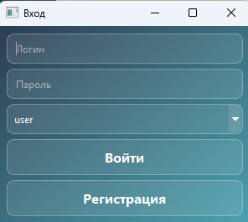

Рисунок 2.1 – Окно авторизации

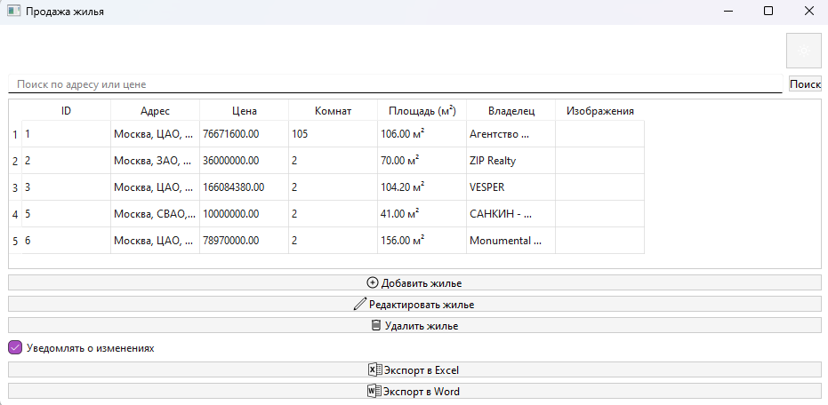

Рисунок 2.2 – Окно администратора

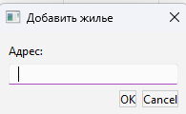

Рисунок 2.3 – Окно добавления жилья

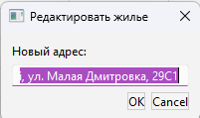

Рисунок 2.4 – Окно редактирования жилья

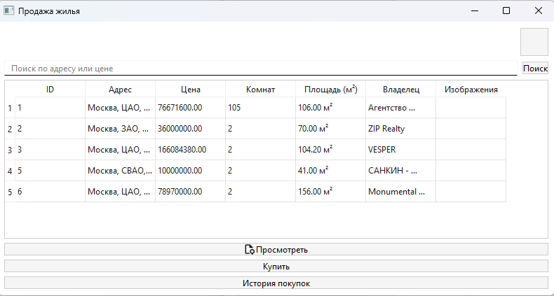

Рисунок 2.5 – Окно пользователя

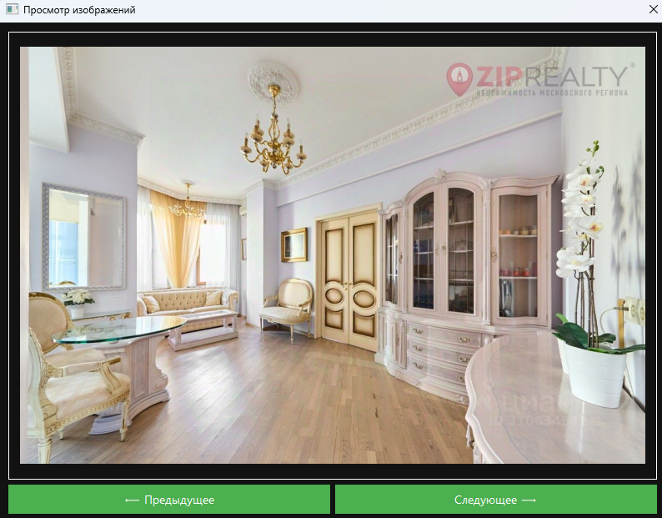

Рисунок 2.6 – Окно просмотра фото жилья

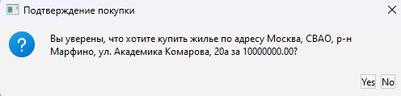

Рисунок 2.7 – Окно покупки

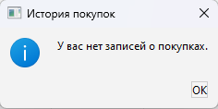

Рисунок 2.8 – История покупок

ПРИЛОЖЕНИЕ 3

Листинг кода

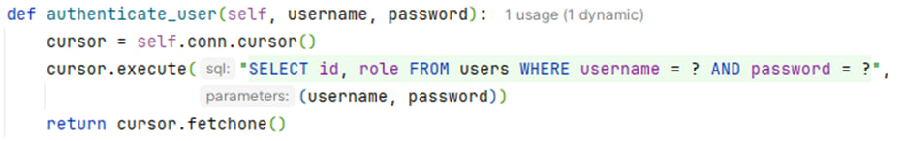

Рисунок 3.1 – Аутентификация

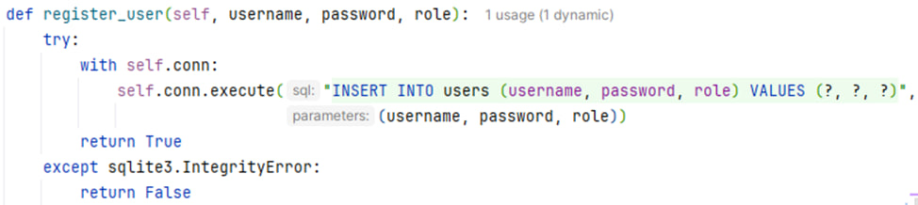

Рисунок 3.2 – Регистрация

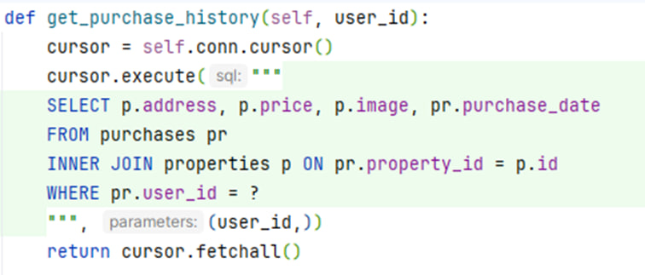

Рисунок 3.3 – История покупок

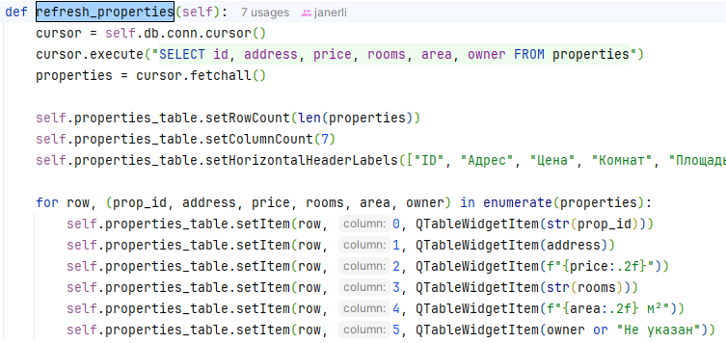

Рисунок 3.4 – Обновление данных о недвижимости

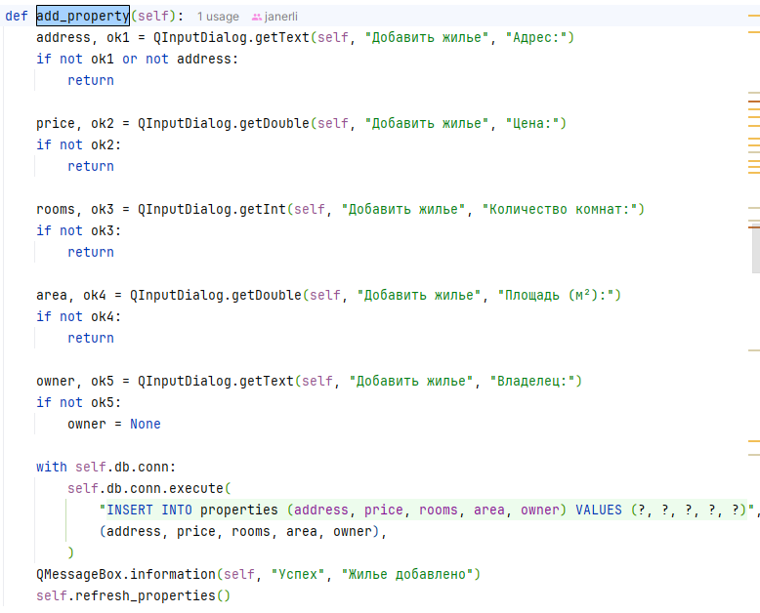

Рисунок 3.5 – Добавление недвижимости

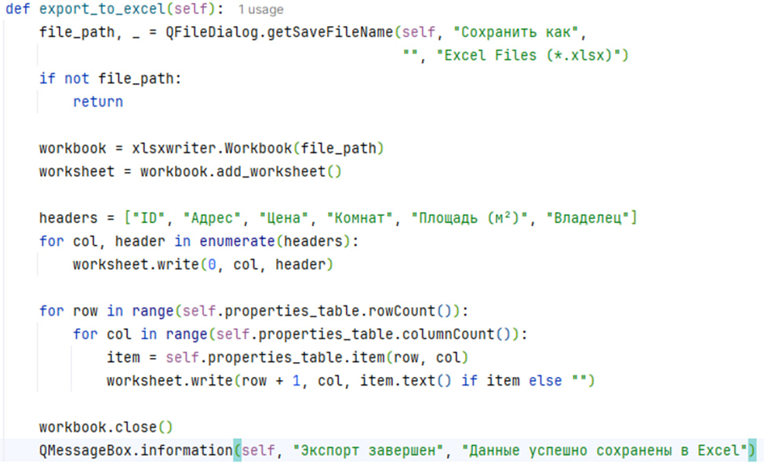

Рисунок 3.6 – Экспорт в Excel

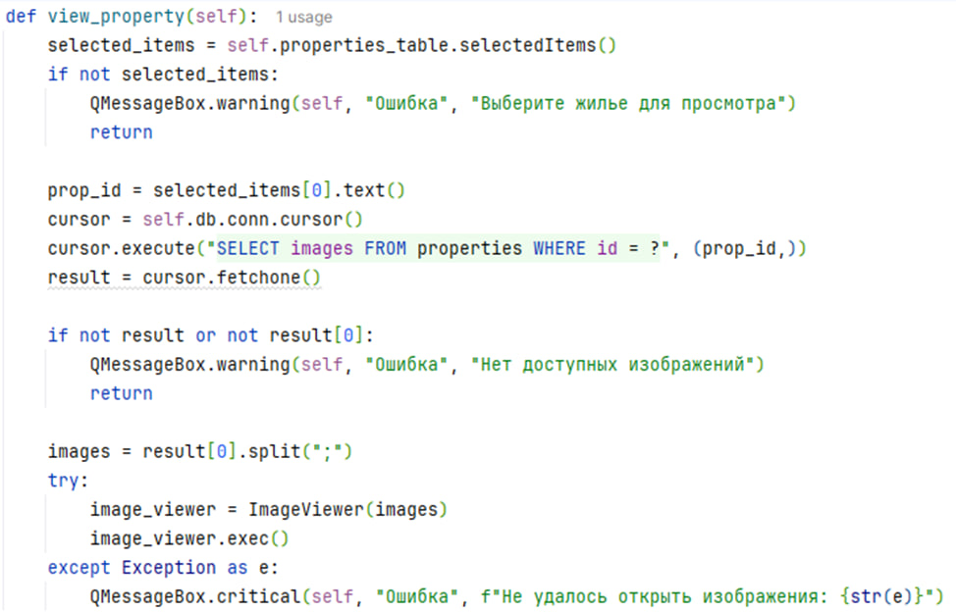

Рисунок 3.7 – Просмотр изображений

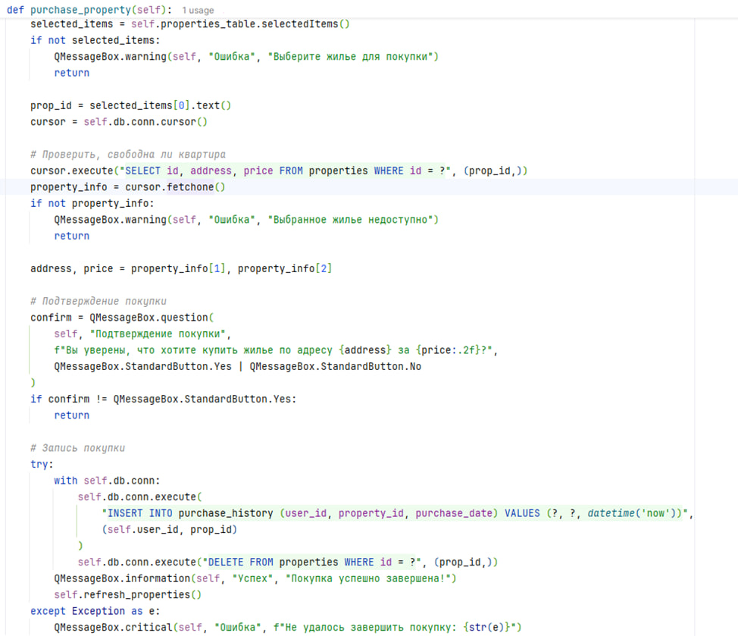

Рисунок 3.8 – Покупка недвижимости

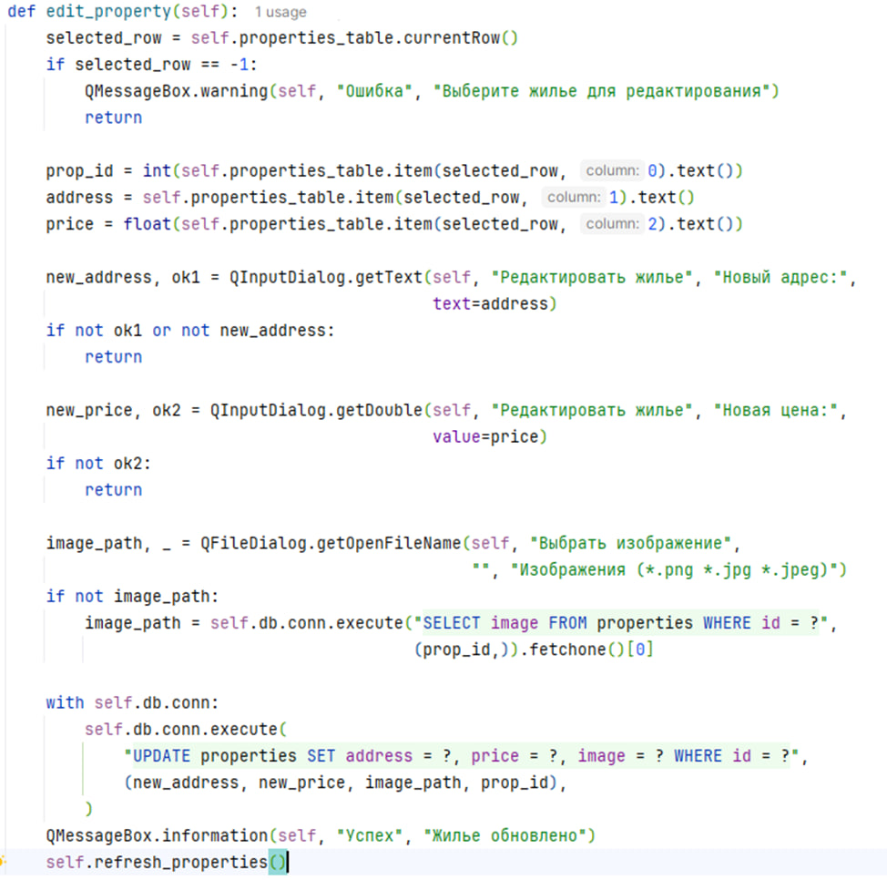

Рисунок 3.9 – Редактирование недвижимости

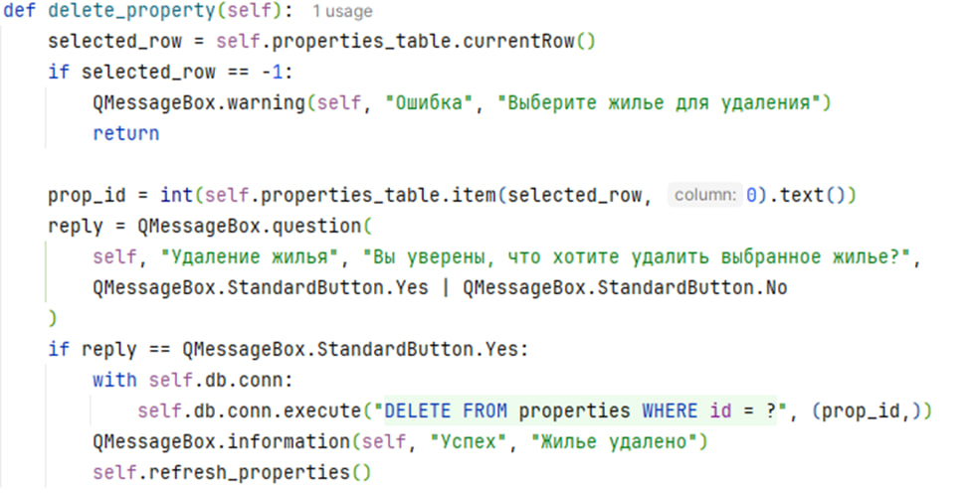

Рисунок 3.10 – Удаление недвижимости

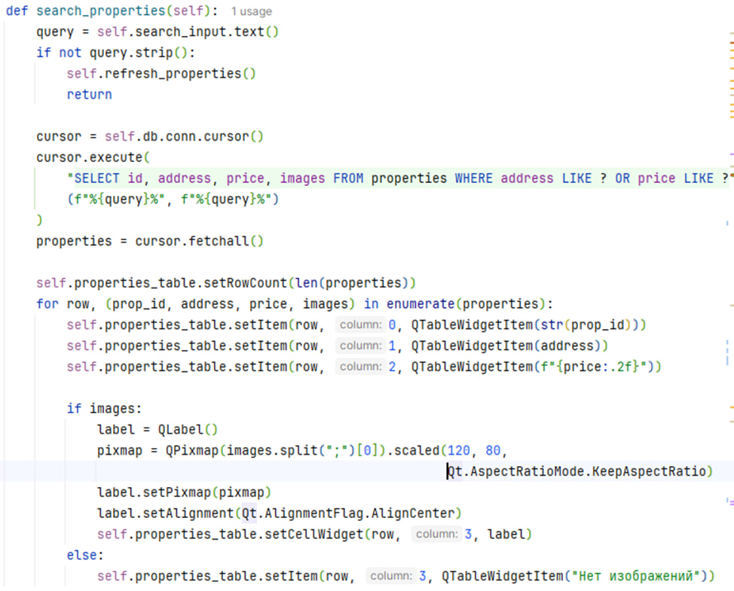

Рисунок 3.11 – Поиск по заданным параметрам